جامعة المنارة

كلية: الصيدلة

اسم المقرر: الكيمياء التحليلية 1

رقم الجلسة (4)

عنوان الجلسة

تحضير المحاليل القياسية الأولية و الثانوية
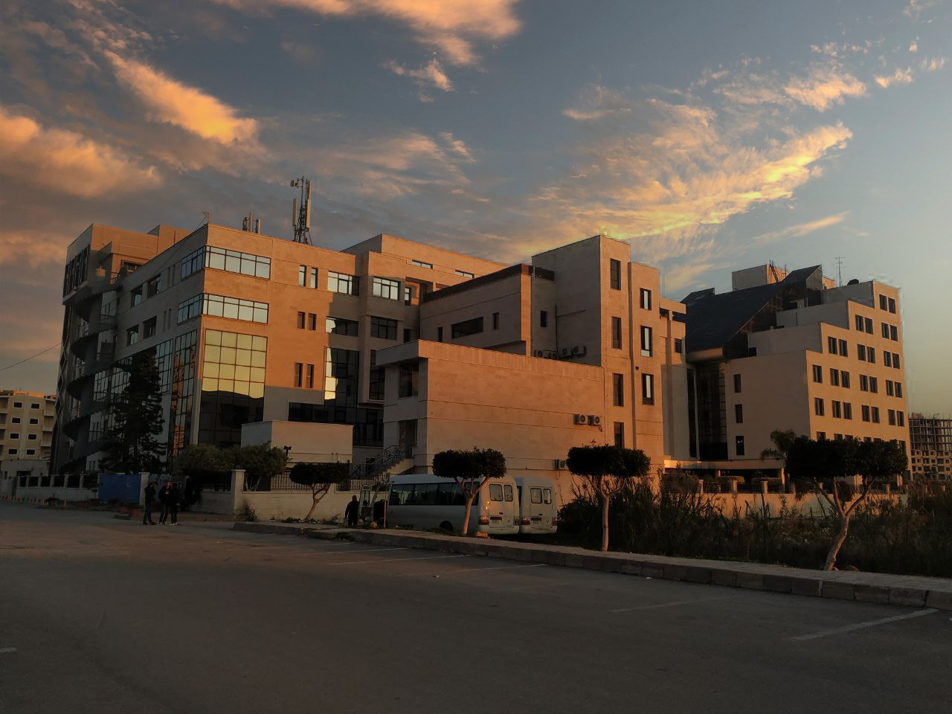
الفصل الدراسي الثاني العام الدراسي2023

جدول المحتويات
Contents
العنوان | رقم الصفحة
المحلول القياسي الأولي | 3
المحلول القياسي الثانوي | 4
تحضير محلول انطلاقا من سائل مركز | 5
تمرين محلول | 6
تحضير محلول انطلاقا من محلول معلوم التركيز | 7
القسم العملي | 8
نتائج ومناقشة التجربة وملاحظات المشرف | 9

الغاية من الجلسة:
التعرف بالمحاليل القياسية الأولية و الثانوية ، تحضير محلول انطلاقا من سائل مركز ، تحضير محلول انطلاقا من محلول معلوم التركيز.

مقدمة:
تتمتع المحاليل القياسية بدرجة أهمية كبيرة ليس فقط على مستوى التحليل الحجمي بل تتعدى أهميتها إلى كل نواحي التحليل الكيميائي لذلك من الضروري جدا ان يتقن طالب الصيدلاني كيفية تحضير المحلول القياسي, المحاليل العيارية، يعبر عن تركيزها غالبا بطريقتين هما: التركيز النظامي - التركيز المولي.
ما هي أهمية المحلول القياسي ؟ يتمتع المحلول القياسي بأهمية كبيرة بالنسبة لكل مما يلي:
- تحديد التركيز المجهول خلال عملية التحديد الكمي ومنها المعايرة
- ضبط الأجهزة المستخدمة في التحليل الكيميائي.
- ضبط تراكيز المحاليل المحضرة.
ما هي أنواع المحاليل القياسية؟ تصنف المحاليل القياسية إلى نوعين:
المحلول القياسي الأولي Primary Standard Solution(P.S.S)
المحلول القياسي الثانوي Secondary Standard Solution(S.S.S)
المحلول القياسي الأولي Primary Standard Solution(P.S.S)
ما هو المقصود بالمحلول القياسي (المحلول العياري) :هو المحلول ذو التركيز المحدد بدقة، بمعنى آخر هو المحلول الذي يكون تركيزه معلوم ومحدد بدقة تستخدم لضبط المحاليل وهو المحلول القياسي الذي يحضر انطلاقا من مواد كيميائية تتمتع بخواص معينة )مادة عيارية أي درجة عالية من النقاوة(.
ما هي المواصفات الواجب توافرها في المحاليل القياسية الأولية؟
- ثابتة كيميائيا
- تتوافر بنقاوة عالية
- انحلالها تام في المحل المستخدم
- تستخدم للتقييس المحاليل المعيارية المستخدمة في المعايرات.
مثال: مادة بوتاسيوم هيدروجين فتالات وتستخدم لمعايرة هيدروكسيد الصوديوم.
أمثلة عن المواد المستخدمة كمحاليل قياسية: كلوريد الصوديوم – ثنائي كرومات البوتاسيوم – كربونات الصوديوم اللامائية.

المحلول القياسي الثانوي Secondary Standard Solution(S.S.S)
ويسمى أيضا المعياري الثانوي هو محلول ذو تركيز تقريبي والذي يحضر باستخدام مادة غير أولية .
يعرف أيضاً: هي محاليل مضبوطة من قبل المحاليل القياسية الأولية وتستخدم لمعايرة محلول آخر.
يشترط لاستعمال المحلول القياسي الثانوي فلابد من أيجاد تركيزه الحقيقي ويتم ذلك عن طريق معايرته بواسطة محلول قياسي أولي. وتسمى هذه العملية بالتقييس أو standardization
مثال عن المحاليل القياسية الثانوية: هيدروكسيد الصوديوم – حمض الكبريت - حمض كلور الماء.
ملاحظة هامة : تتضمن هذه المجموعة كل محاليل الحموض القوية لأن الحموض القوية تتواجد بشكل عبوات سائلة, وبالتالي لا تنطبق عليها مواصفات وشروط المحاليل القياسية الأولية.
سؤال هام: هل يعتبر محلول من حمض الكبريت عياري أولي ؟ حمض الكبريت ليس عياري أولي ونحن بحاجة إلى تصحيحه باستخدام كربونات الصوديوم لمعايرته وحساب عامل التصحيح.
يبين الجدول التالي المحاليل المعايرة الأولية المستخدمة لتصحيح المحاليل الثانوية (هام جدا جدا)
المحلول القياسي الثانوي  Secondary Standard Solution(S.S.S) | المحلول القياسي الأولي  Primary Standard Solution(P.S.S)
حمض الكبريت  حمض الأزوت  حمض كلور الماء | كربونات الصوديوم
هيدروكسيد الصوديوم  حمض فوق الكلور | فتالات البوتاسيوم  KHC8 H4O4
ميتلات الصوديوم  ايتيلات الصوديوم  تترا بوتيل أمونيوم كربوكسيل TABH | حمض البنزوئيك
نترات الفضة | كلوريد الصوديوم
ايتلين ثنائي أمين رباعي حمض الخل  الملح الصوديومي لـ EDTA  EDTA-2Na | الزنك الثنائي
السيروم الرباعي  اليود الحر | أوكسيد الزرنيخ  (نظرا لسميته في المخابر الجامعية يستبدل بأوكزالات الصوديوم)
تحت كبريتات الصوديوم (ثيوسلفات الصوديوم)  Na₂S₂O3 | كرومات البوتاسيوم  يودات البوتاسيوم  برومات البوتاسيوم

أغلب المحاليل المستخدمة في المحاليل القياسية الثانوية هي محاليل محضرة من سائل مركز وعليه يجب :
- تحضير المحلول - ضبط المحلول بمحلول قياسي أولي
في الجلسات السابقة تعلمت تحضر المحاليل ونتابع في تحضر المحاليل:
الحالة (3) تحضير محلول بالمولارية انطلاقا من سائل مركز:
- يتم بتطبيق القانون التالي:
$$w=M ×g.f.wt × \frac{V}{1000}$$
حيث:
W: الوزن بـ gr  M: المولارية بـ mol/L | g.f.wt: الوزن الصيغي ويقدر بـ g/mol  V: الحجم بالـ ml
- تراعى نسبة النقاوة : وذلك وفق
كل 100 g من المادة الصلبة غير نقية تحتوي على النقاوة المعطاة مادة نقية .
كل g X من المادة الصلبة غير نقية تحتوي على الوزن المطلوب(الخطوة السابقة) مادة نقية.
- تحول الوزن إلى الحجم من خلال قانون الكثافة:
$d=\frac{m}{v} or d=\frac{w}{v}$
$v=\frac{m}{d} ومنه$
حيث :
w أو m: الوزن بـ gr d: الكثافة (الكتلة الحجمية) بـ gr/cm³
v : الحجم بـ cm³ ( cm³ وهي نفسها ml)
- ثم يأخذ هذا الحجم ويضع في بيشر صغير ويحل بأقل كمية من الماء المقطر ثم ينقل نقلاً كاملاً إلى دورق سعة الحجم المطلوب ويتمم الحجم حتى علامة السعة بالماء المقطر.
أو يأخذ هذا الحجم بماصة عيارية ويوضع في دورق سعة الحجم المطلوب ويتمم الحجم حتى علامة السعة بالماء المقطر.
مثال: احسب الحجم اللازم لتحضير 100ml من محلول حمض كلور الماء HCl تركيزه 2M انطلاقا من حمض كلور الماء المركز مع العلم أن النسبة المئوية 37% والوزن الصيغي له 36.45 g/mol وكثافته 1.19 g/cm3 ؟ الحل:
- يتم بتطبيق القانون التالي:
$$w=M ×g.f.wt × \frac{V}{1000}$$
$$w=2 × 36.45 × \frac{100}{1000}=7.29 g$$
- تراعى نسبة النقاوة : وذلك وفق
كل 100 g من المادة الصلبة غير نقية تحتوي على 37gمادة نقية .
كل g X من المادة الصلبة غير نقية تحتوي على 7.29 مادة نقية.
$x=\frac{7.29 ×100}{37}$= 19.07 g
- تحول الوزن إلى الحجم من خلال قانون الكثافة:
$v=\frac{m}{d}$
$v=\frac{19.70}{1.19}=16.55 ml$
- يأخذ هذا الحجم بماصة عيارية وينقل نقلا كاملا إلى دورق سعة الحجم المطلوب ويضاف كمية قليلة من الماء المقطر ثم التحريك للحصول على محلول متجانس ثم ويتمم الحجم حتى علامة السعة بالماء المقطر.
طريقة ثانية: يمكن اختصار الخطوات السابقة وذلك لتحويل السائل المركز إلى مولارية ثم استخدام قانون التمديد من خلال استخدام القانون الأتي:
$$M= \frac{\%×d×10}{g.f.wt}$$
حيث:
%: النسبة المئوية | d: الكثافة (الكتلة الحجمية) بـ gr/cm³
g.f.wt: الوزن الجزيئي(الصيغي)
- قانون التمديد (مور)
$$M_{1}×V_{1 }=M_{2}×V_{2 }$$
حيث:
M1: مولارية السائل المركز | M2: مولارية المطلوب تحضيره
V1: الحجم اللازم أخذه من السائل المركز بـ ml | V2: الحجم المطلوب تحضيره بـ ml
طريقة ثانية للمثال السابق:
$$M= \frac{37×1.19×10}{36.45}=12.079 mol/l$$
ثم نعوض في قانون التمديد
$$M_{1}×V_{1 }=M_{2}×V_{2 }$$

$$V_{1 }=\frac{M_{2}×V_{2 }}{M_{1}}= \frac{2×100}{12.079}=16.55 ml$$
يأخذ هذا الحجم بماصة عيارية وينقل نقلا كاملا إلى دورق سعة الحجم المطلوب ويضاف كمية قليلة من الماء المقطر ثم التحريك للحصول على محلول متجانس ثم ويتمم الحجم حتى علامة السعة بالماء المقطر.
الحالة (4): انطلاقا من محلول من معلوم :
يتم حساب الحجم المطلوب من خلال قانون التمديد (مور)
$$M_{1}×V_{1 }=M_{2}×V_{2 }$$
حيث:
M1: مولارية السائل المركز | M2: مولارية المطلوب تحضيره
V1: الحجم اللازم أخذه من السائل المركز بـ ml | V2: الحجم المطلوب تحضيره بـ ml
د – التركيز بالنسبة المئوية : و يقسم إلى :
- التركيز بالنسبة المئوية الوزنية - الوزنية:% w/wوزن المادة المذابة بالجرامات في 100 غرام من المحلول .
- التركيز بالنسبة المئوية الوزنية – الحجمية: % w/v وزن المادة المذابة بالجرامات في 100 مليلتر من المحلول.
- التركيز بالنسبة المئوية الحجمية - الحجمية : % v/vحجم المادة المذابة بالمليلتر في 100 مليلتر من المحلول
- التركيز بالنسبة المئوية الحجمية – الوزنية% v/w:حجم المادة المذابة بالمليلتر في 100 غرام من محلول .
ملاحظة(1): يمكن تحضير محلول النظامية نفس الخطوات السابقة في تحضير محلول بالمولارية باستبدال الوزن الجزيئي بالوزن المكافئ. يمكن استخدام علاقة الربط بين المولارية والنظامية
ملاحظة(2) : يقصد بمحلول مولاري أن تركيزه 1M وحجمه يكون 1L
ملاحظة(3): يمكن التعبير عن التركيز بعدة طرق، يظهر الجدول الآتي بعضها:
الاسم | name | الرمز | الواحدة
قوة المحلول | Strength | C | g/L
المولارية | Molarity | M | mol/L
النظامية(العيارية) | Normality | N | eq/L
المولالية | molality | m | mol/kg
العيار | Titer | T | g/ml

الأدوات والمواد اللازمة للعمل المخبري:
- دوارق حجمية مختلفة الحجوم
- كربونات الصوديوم صلب
- ماصات عيارية ومدرجة بحجوم مختلفة
- زجاجة ساعة
- بياشر
- ميزان
- ماء مقطر
يضاف الحمض المركز إلى الماء وليس العكس .
حمض الكبريت المركز يحرق الجلد ألبس قفازات عند استخدامه .
القسم العملي:
حضر محلول من حمض كلور الماء بحجم 100 مل و تركيزه 0.2M انطلاقا من العبوة التجارية لحمض كلور الماء، أقرأ المعطيات ثم أملأ الجدول:
النسبة المئوية | كثافة مع واحدته | الوزن الصيغي
اكتب خطوات التحضير :
......................................................................................................................................................................................................................................................................................................................................................................................................................................................................................................................................................................................................................................................................................................................................................................................................................................................................................................................................................................................................................................................................................................
ماذا تسمي هذا المحلول؟ ولماذا؟ ...........................................................................
حضر انطلاقا من المحلول السابق محلول لحمض كلور الماء تركيزه 0.1M وحجمه 100ml اكتب خطوات العمل؟
....................................................................................................................................................................................................................................................................................................
تمارين هامة :
كيف تحضر محلول عياري(قياسي) مولاري من كربونات الصوديوم(فحمات الصوديوم) موضحا الخطوات المطبقة بالتفصيل، ما هو تركيز المحلول المطلوب تحضيره؟ وماذا تسمي هذا المحلول ولماذا؟
....................................................................................................................................................................................................................................................................................................................................................................................................................................................................................................................................................................................................................................................................................................................................
ماذا نستخدم لتحضير محلول عياري من حمض الكبريت:
.................................................................................................................................................................................................................................................................................................................................................................
نتائج ومناقشة التجربة وملاحظات المشرف .........................................................................................................................................................................................................................................................................................................................................................................................................................................................................................................................................................................................................................................................................................................................................................................................................................................................................................................................................................................................................................................................................................................................................................................................................................................................................................................................................................................................................................................................................................................................................................................................................................................................................................................................................................................................................................................................................................................................................................................................................................................................................................................................................
...............................................................................................................................................................................................................................................................................................................................................................................................................................................................................................................................................................................................................................................................................................................................................................................................................................................................................
................................................................................................................................................................................................................................................. ..................................................................................................................................................................................................................................................
.........................................................................................................................
إعداد : د. خليل ابراهيم العبيد
إشراف :د.خليل رشيد حيدر

مدرس القسم النظري
أ.د. محمد الشحنة

